第七节 曲面及其方程
一、曲面方程的概念
像在平面解析几何中把平面曲线当作动点的轨迹一样，在空间解析几何中，任何曲面都看作动点的几何轨迹。这样，在空间直角坐标系中，根据动点的运动规律可建立起关于的方程。
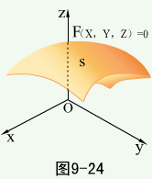
定义：如果曲面S与一个三元方程存在关系
（1）曲面上任何点的坐标都满足方程，
（2）凡是坐标满足方程的点都在曲面上，
那么方程称为曲面S的方程，曲面S称为方程的图形。
研究空间曲面时有两方面的问题：（1）已知一曲面作为动点的几何轨迹，建立曲面的方程，（2）已知方程 研究它所表示的曲面的形状。
作为问题（1），我们建立球面方程和旋转曲面的方程，作为问题（2）我们讨论柱面。
例1 到定点的距离等于定长的点的几何轨迹是球面，定点是球心，定长是半径。建立球心在点，半径为的球面方程。
解： 设是球面上的任一点， 则
即
所以
球心在原点，半径为的球面方程为。
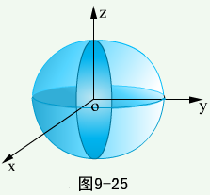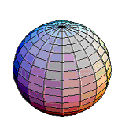
例2 讨论方程 表示怎样的曲面？
解 通过配方，原方程可写为
所以，此方程表示球心在点 ，半径为 的球面。
二、柱面
先分析一个例子
例3 方程 表示怎样的曲面？
解 方程 在 面上表示圆心在原点、
半径为 的圆。
在空间直角坐标系中，这方程不含z，即不论空间点的竖坐标怎样，只要它的横坐标 和纵坐标 能满足这方程，那么这些点就在这曲面上。即凡是通过面内圆 上一点 ，且平行于轴的直线都在这曲面上，因此，这曲面可以看作是由平行于轴的直线沿面上的圆移动而形成的。这曲面叫圆柱面， 面上的圆 叫做它的准线，平行于 轴的直线 叫做它的母线。
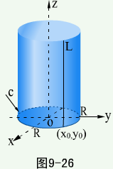
一般地，沿定曲线c并平行于定直线Z移动的动直线 所形成的轨迹叫柱面，定曲线c叫准线，动直线 叫柱面的母线。
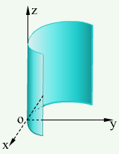
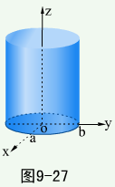
不含的方程表示母线平行于轴的圆柱面。类似地，方程表示母线平行于轴的抛物柱面。方程表示母线平行于轴的平面，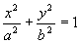表示母线平行于轴的椭圆柱面，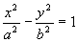表示母线平行于轴的双曲柱面。
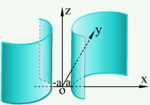

一般地，只含 、 而缺 的方程 ，在空间直角坐标系中表示母线平行于 轴柱面，其准线是 面上的曲线c： 。
由类似的分析方法可知：
母线平行于 轴的柱面方程为
母线平行于 轴的柱面方程为
三、旋转曲面
一条平面曲线c，绕着同一平面内的一条直线L旋转一周，这时由c所产生的曲面称为旋转面，c称为旋转面的母线，L为旋转面的轴。
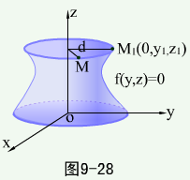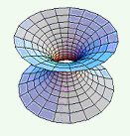
YOZ平面内曲线 ，绕Z轴旋转所得旋转面方程为，绕Y轴旋转所得旋转面方程为 。
XOZ平面内曲线 绕Z轴旋转所得旋转面方程为，绕X轴旋转所得旋转面方程为 。
XOY平面内曲线 绕X轴旋转所得旋转面为 ，绕Y轴旋转所得曲面为 。
例4 由抛物线 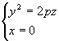绕Z轴旋转产生的旋转面方程为 （旋转抛物面）。
例5 由椭圆 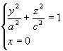绕Z轴、Y轴旋转，求旋转面方程。
解 绕Z轴旋转 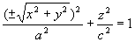既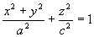 （旋转椭球面）
绕Y轴旋转 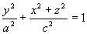（旋转椭球面）。

